MATEMÁTICA – 1º ANO
3ª QUINZENA - 2º CORTE
Tema/ Conhecimento: Construção de fatos básicos da adição/Composição e decomposição de números naturais: Fatos básicos da adição e da subtração/Adição e subtração de dois números com resultados menores que 10/Composição e decomposição de números naturais/Unidades e dezenas
Habilidade: (EF01MA06-C) Utilizar fatos básicos da adição e subtração para a constituição de um repertório a ser utilizado na solução de problemas. (GO-EF01MA24) Estabelecer relação entre dez unidades e uma dezena, utilizando material manipulável. (EF01MA07-B) Compor e decompor números com o suporte de material manipulável. (EF01MA07-C) Agrupar e relacionar as quantidades em dezenas e unidades reconhecendo a equivalência, utilizando material manipulável: 12 lápis podem ser separados em dois, três ou quatro grupos; 20 como 10 + 10, 15 + 5 ou 5 + 5 + 5 + 5.
NOME: |  | DATA:
UNIDADE ESCOLAR:
ATIVIDADES
1- DESCUBRA OS NÚMEROS QUE ESTÃO NO LUGAR DOS SÍMBOLOS:
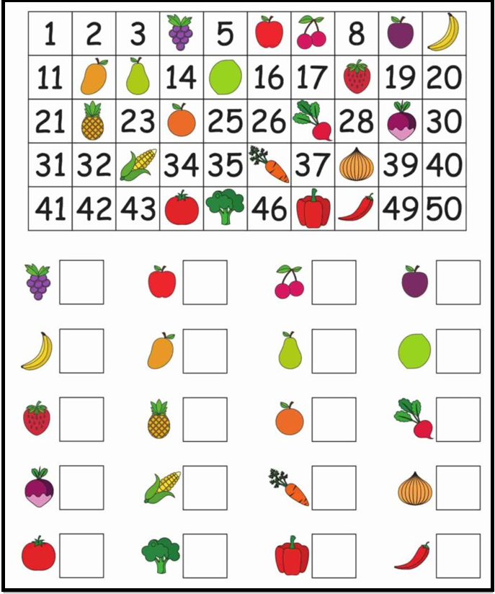

Disponível em: https://www.mestredosaber.com.br/wp-content/uploads/14-atividades-de-matematica-1-ano.jpg Acesso em 04 de maio de 2020.

2 – VAMOS DESCOBRIR OS NÚMEROS? PREENCHA OS CÍRCULOS COM OS RESULTADOS DAS OPERAÇÕES.
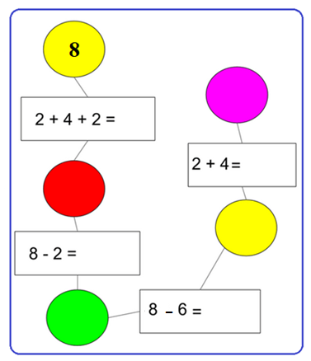

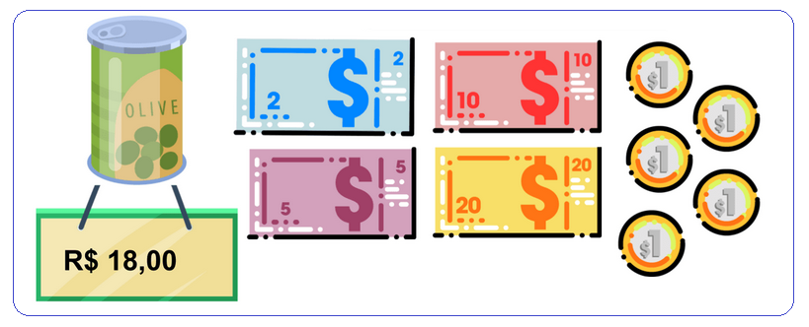
3 – VAMOS CONTINUAR FAZENDO AS DESCOBERTAS?

- COMO VOCÊ PAGARIA O AZEITE UTILIZANDO 2 CÉDULAS E 3 MOEDAS?
__________________________________________________________________________________________________________________________________________________

- VOCÊ SABIA QUE PODEMOS REPRESENTAR UM NÚMERO USANDO UMA SOMA? VEJA.

15 = 10 + 5 7 + 7 + 1 = 15 36 = 10 + 10 + 10 + 6

AGORA É SUA VEZ! REPRESENTE O NÚMERO 18 USANDO A SOMA.
_______________________________________________________________________
4 – CARLA FEZ COMPRAS E PAGOU UTILIZANDO TODAS ESSAS CÉDULAS. 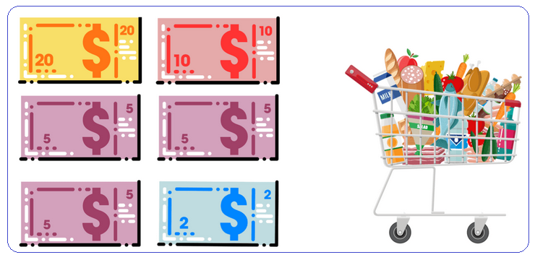
QUANTO CARLA PAGOU PELAS COMPRAS?
_________________________________________________________________________________________________________________________________________________

5 – OBSERVER A FIGUARA A SEGUIR E COMPLETE OS QUADRADINHOS.
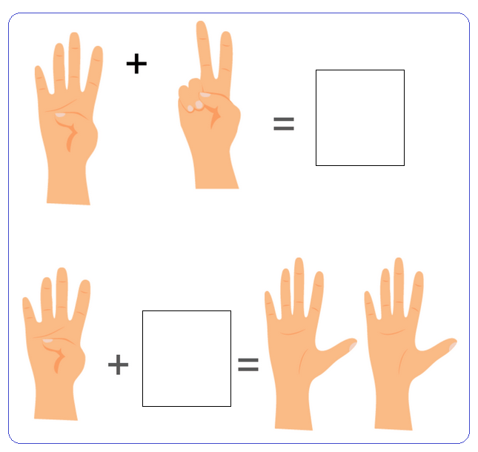

AGORA RESPONDA:
- SE EU TIVER QUATRO DEDOS, QUANTOS PRECISO ACRESCENTAR PARA OBTER DEZ DEDOS?
_________________________________________________________________________

6 – SOMANDO OS DEDINHOS.
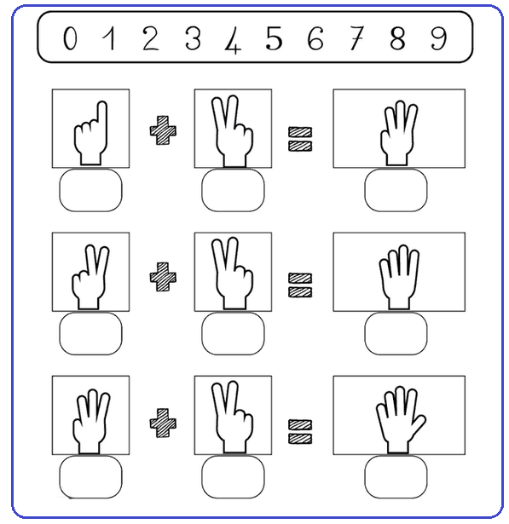

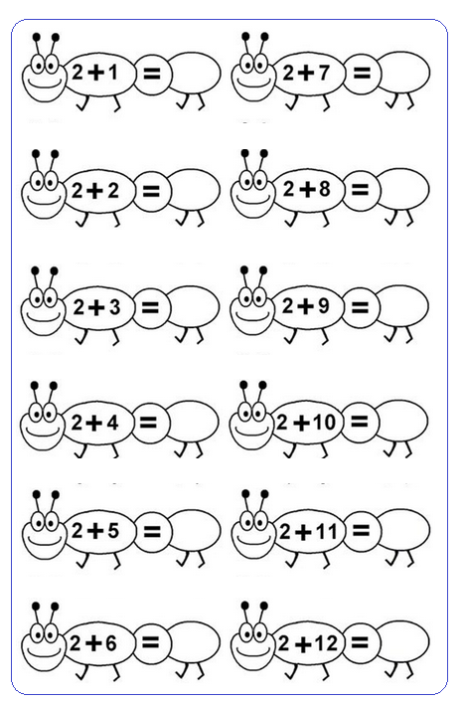
7 – VAMOS SOMAR?

8 – VEJA AS PEÇAS DO MATERIAL DOURADO A SEGUIR.
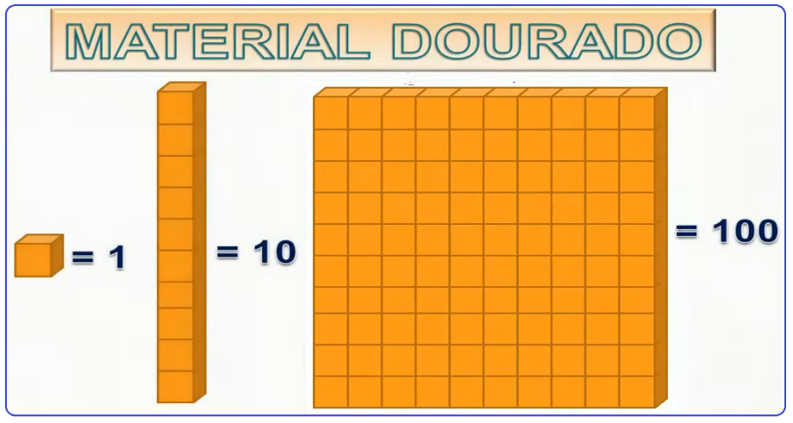

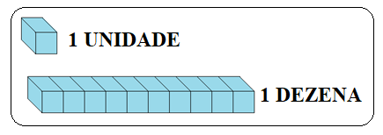

CONTE AS DEZENAS E UNIDADES. PINTE O RESULTADO CORRETO.
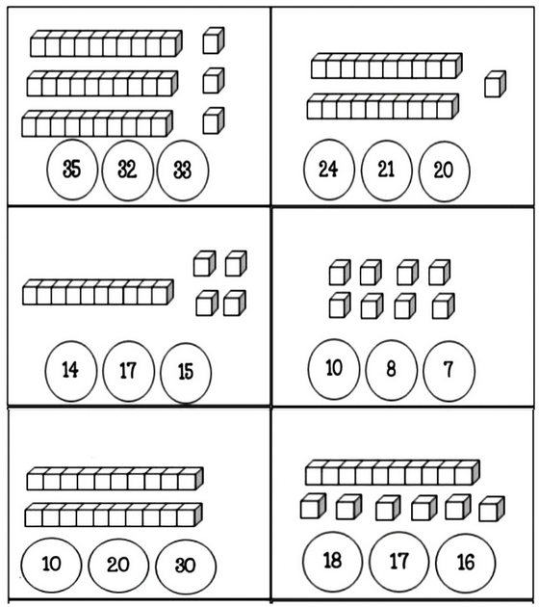

9 – CONTE AS DEZENAS E AS UNIDADES. ESCREVA O RESULTADO NO LUGAR EM CADA QUADRADINHO.
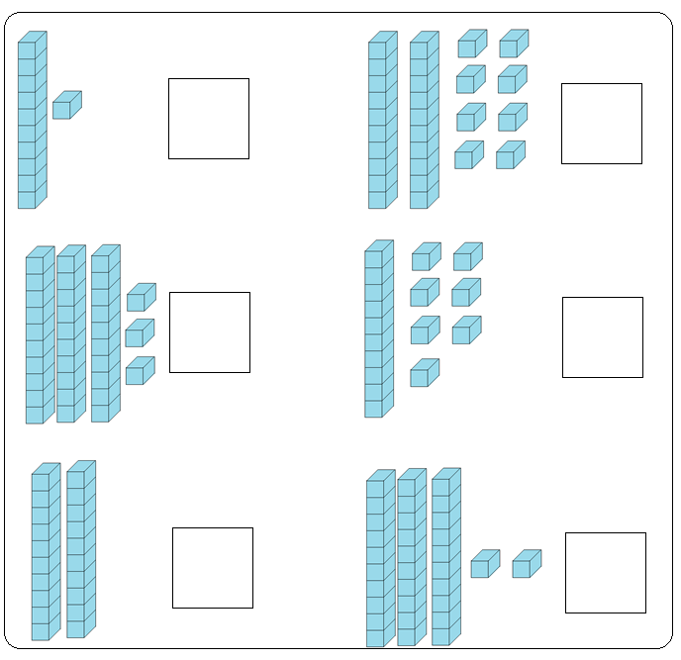

10 – VEJA COMO PODEMOS ESCREVER O NÚMEROS 32.
32 = 10 + 10 + 10 + 2 32 = 20 + 10 + 1 + 1 32 = 15 + 15 + 2

AGORA É COM VOCÊ. CONTINUE ESCREVENDO OS NÚMEROS A SEGUIR.

- 25 | 10 + 10 + 3 + 2
- 15
- 27
- 38
- 45
- 12
- 35
11 - OBSERVE O CAÇA-NÚMEROS.

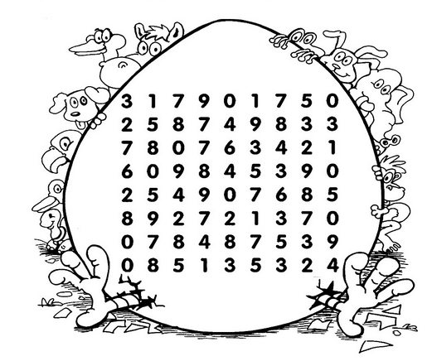

COMPONHA OS NÚMEROS A SEGUIR E PROCURE O RESULTADO NO CAÇA-NÚMEROS.

- 5 DEZENAS + 3 UNIDADES = ________________________________
- 1 DEZENA + 7 UNIDADES = ________________________________
- 2 DEZENAS + 5 UNIDADES = ________________________________
- 3 DEZENAS + 3 UNIDADES = ________________________________
- 1 DEZENA + 3 UNIDADES = ________________________________
- 4 DEZENAS + 8 UNIDADES = ________________________________

12 – DESENHE AS PEÇAS DO MATERIAL DOURADO DE ACORDO COM O VALOR INDICADO.
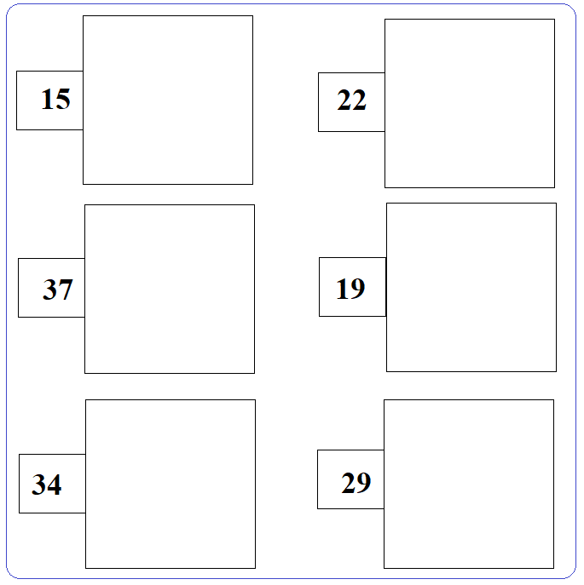

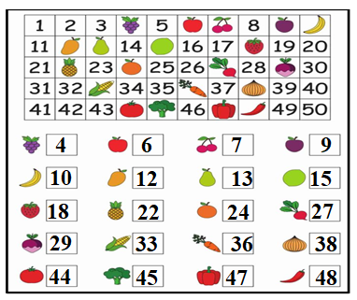
Respostas
1-

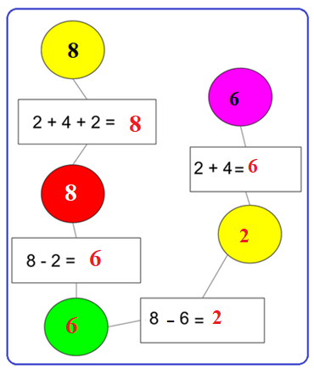
2 –

3 -

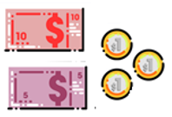
- 10 + 5 + 3
4– CARLA PAGOU 47 PELAS COMPRAS
5 –
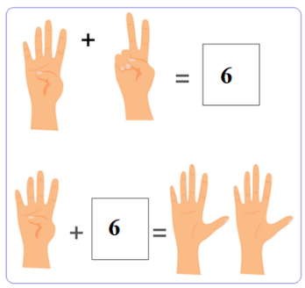

- PRECISO ACRESCENTAR SEIS DEDOS.
6 –
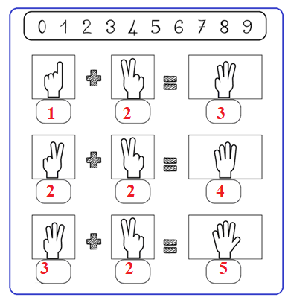
7 –
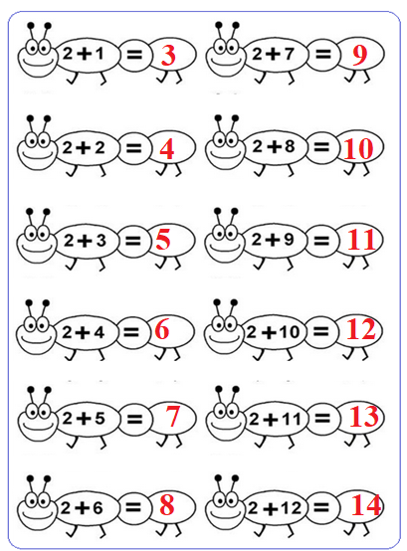
8 –
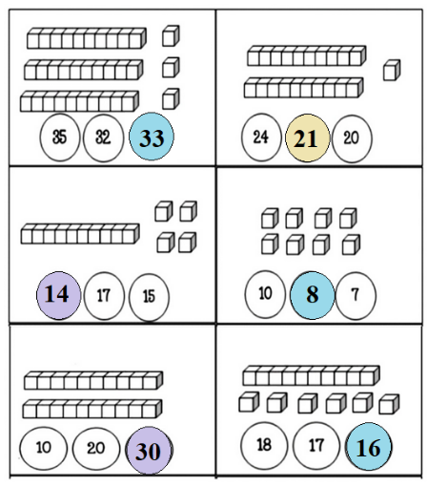

9 –
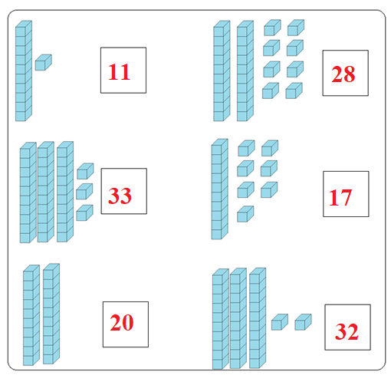

10 –
- 25 | 10 + 10 + 3 + 2
- 15 | 5 + 5 + 5
- 27 | 10 + 10 + 7
- 38 | 15 + 15 + 8
- 45 | 10 + 10 + 10 + 10 + 5
- 12 | 10 + 2
- 35 | 10 + 20 + 5
11-
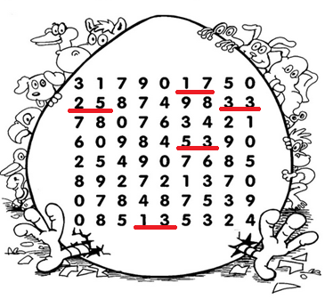
- 5 DEZENAS + 3 UNIDADES = 53
- 1 DEZENA + 7 UNIDADES = 17
- 2 DEZENAS + 5 UNIDADES = 25
- 3 DEZENAS + 3 UNIDADES = 33
- 1 DEZENA + 3 UNIDADES = 13
- 4 DEZENAS + 8 UNIDADES = 48
12 –
